#MeinDigitalerLieblingsort
Podcasten zur Demokratiebildung
Freitag, 02. Juli 2027 - Sonntag, 04. Juli 2027

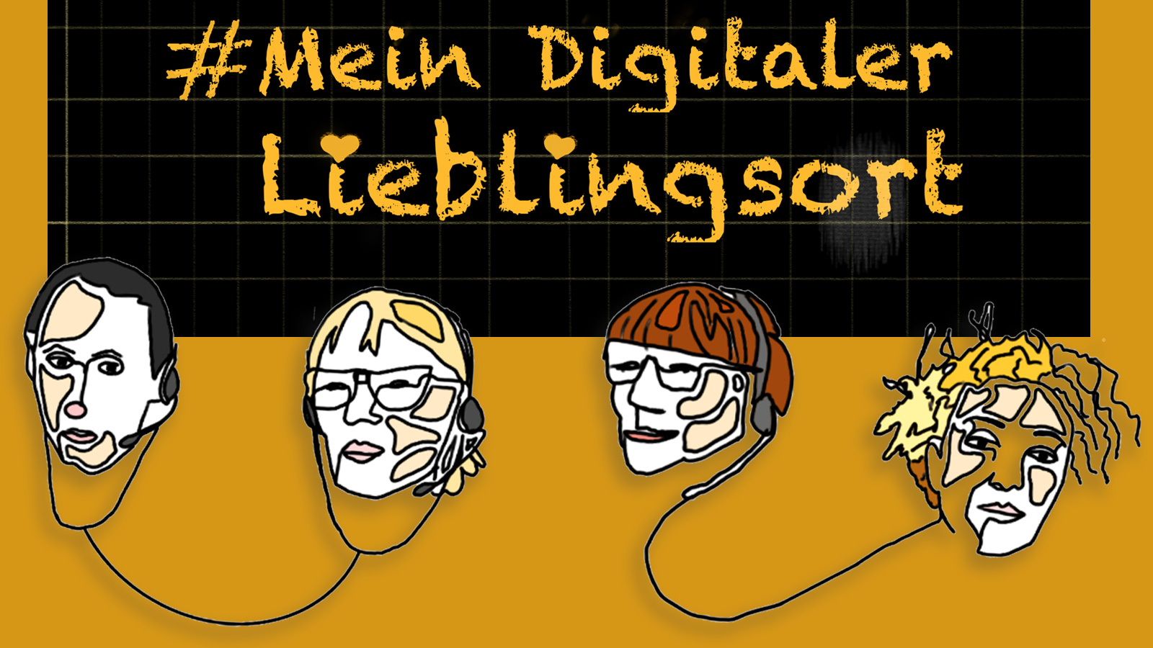
Podcast #mein digitaler Lieblingsort. Köpfe der Redaktion. / Zeichnung: Nada Heller

Präsenz

Entdecken Sie, wie Sie mit kreativen Ideen, einfachen Tools und KI-Unterstützung Ihren eigenen Podcast produzieren und Ihrer Stimme Gehör verschaffen können!

Inhalt:
Podcasts sind heute überall – sie informieren, inspirieren und geben Menschen eine Stimme. Doch wie entsteht eigentlich ein eigener Podcast? Und wie kann KI dabei helfen, spannende Inhalte zu entwickeln, Aufnahmen zu bearbeiten oder professionell zu produzieren?
In diesem Workshop probieren Sie es selbst aus: Von der ersten Idee über das Interview bis hin zur fertigen Podcast-Folge lernen Sie Schritt für Schritt, wie ein Podcast entsteht – kreativ, praktisch und leicht verständlich. Gemeinsam produzieren wir unter Anleitung einer SWR-Redakteurin und eines KI-Facilitators eigene Audio-Beiträge zum Thema #meinDigitalerLieblingsort und entdecken, wie digitale Werkzeuge und KI die Podcast-Produktion erleichtern können.
Der Workshop richtet sich an alle, die Lust haben, Neues auszuprobieren, eigene Themen hörbar zu machen und kreativ mit Medien zu arbeiten – Vorkenntnisse sind nicht erforderlich.
Programm:
Freitag, 2. Juli 2027
bis 18.00 Uhr Ankunft und Zimmer beziehen
18.00 Uhr Abendessen
18.45 Uhr
Die Story sind wir!
Einführung und Kennenlernen
19.45 Uhr
Das Netz gehört uns!
Wie Podcasts unsere Demokratie stärken
Samstag, 3. Juli 2027

8.00 Uhr Frühstück
9.00 Uhr
Wer, wie, was, warum…
Was ein Podcast alles kann und will

Gute Frage, nächste Frage…
Interview-Technik und Audio-Beispiele
10.30 Uhr
Ran ans Mikro: #meinDigitalerLieblingsort,
Vorbereitung und Aufnahme der Interviews
12.00 Uhr Mittagessen
13.30 Uhr
Technik to go,
Produktion und Schnitt mit verschiedenen Tools

Regie & Technik,
Auswählen, schneiden, Schluss-Produktion
Kaffeepause
15.00 Uhr
Das ist er – #meinDigitalerLieblingsort!
Analyse und Besprechung der Audios
18.00 Uhr Abendessen
19.00 Uhr
Podcasten mal anders,
Schräge Schnipsel und Micro-Hörspiele
Sonntag, 4. Juli 2027
8.00 Uhr Frühstück
9.00 Uhr
Produktions-Assistenz KI,
Tools und Einsatzmöglichkeiten

Podcast-Plattformen,
Veröffentlichung und Werbung
10.15 Uhr
Zünde einen Funken!
Storytelling mit Spannung
10.45 Uhr
Im Podcast-Fieber: Ich hätte da eine Idee…!

Austausch und Ausblick
12.00 Uhr Mittagessen
13.00 Uhr Ende des Seminars, Abreise
Anregungen gefällig?

Einfach mal Reinhören in die Podcast-Reihe:

#MeinDigitalerLieblingsort:
mein_digitaler_lieblingsort

Oder hier:
elearning-politik.de/digitalerlieblingsort

Welche Netzschätze empfehlen Sie?
Zielgruppe:
Offen für Interessierte, Lehrkräfte und Jugendliche
Organisation:
Fahrtkosten werden nicht erstattet. Getränke gehen auf eigene Rechnung.

Termin:
Freitag, 02. Juli 2027, 18:00 Uhr - Sonntag, 04. Juli 2027, 13:00 Uhr
Referierende:
Nada Heller
Thomas Staehelin
Birgit Wächter
Leitung:
Sabine Keitel LpB 46 E-Learning
Kontakt:
Sylvia Rösch, Tel.: (0711) 16 40 99 45, E-Mail: sylvia.roesch@lpb.bwl.de
Ort:
Tagungszentrum Haus auf der Alb
Hanner Steige 1
72574 Bad Urach
Gebühren:
Teilnahmebeitrag 80,00 €
Ermäßigte Teilnahmegebühr (Jugendliche und Lehrkräfte) 40,00 €

Seminar-Nr.: 46/26-27 (Bei Rückfragen bitte angeben)

Zur Anmeldung:

